Istruzioni per le scolare e gli scolari

Scratch 1



Questo foglio d'istruzioni ti fa conoscere l'interfaccia di programmazione che userai per creare l'invito digitale. Scratch è un linguaggio di programmazione grazie a cui hai la possibilità di ideare storie interattive, animazioni, musica, giochi e molto altro ancora.

# Avere una visione d'insieme – Interfaccia di programmazione

## Accedere all'interfaccia di programmazione

1. Accedi al sito [www.scratch.mit.edu](http://www.scratch.mit.edu)   
   Questa interfaccia ti dà la possibilità di sviluppare i tuoi programmi Scratch. Qui creerai il tuo invito digitale.
2. Clicca sul pulsante «Crea»; verrai reindirizzato all'interfaccia di programmazione. Ora puoi iniziare a programmare.

## Salvare il programma

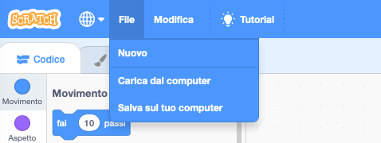

1. Clicca su «File» per aprire il menu a tendina.
2. Clicca su «Salva sul tuo computer» per salvare il programma nella posizione desiderata sul tuo computer.  
     
   Puoi seguire lo stesso procedimento per caricare i programmi («Carica dal computer»).

## 

## Cambiare la lingua

1. 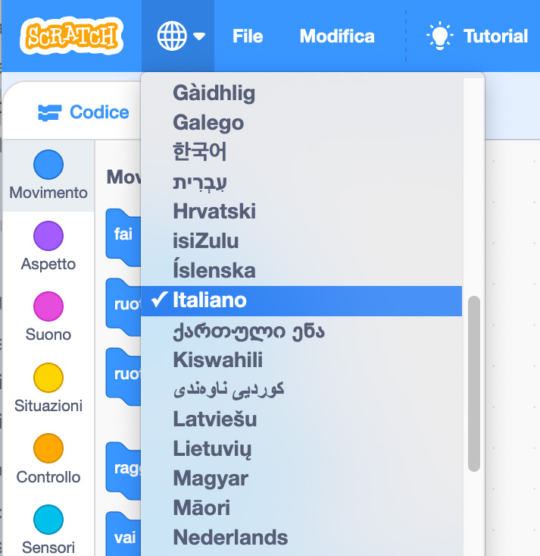Clicca sul globo e seleziona «Italiano».

# … aprire l'interfaccia di programmazione Scratch.

# … salvare i programmi sul tuo computer.

# … cambiare la lingua.

# Inserire i movimenti

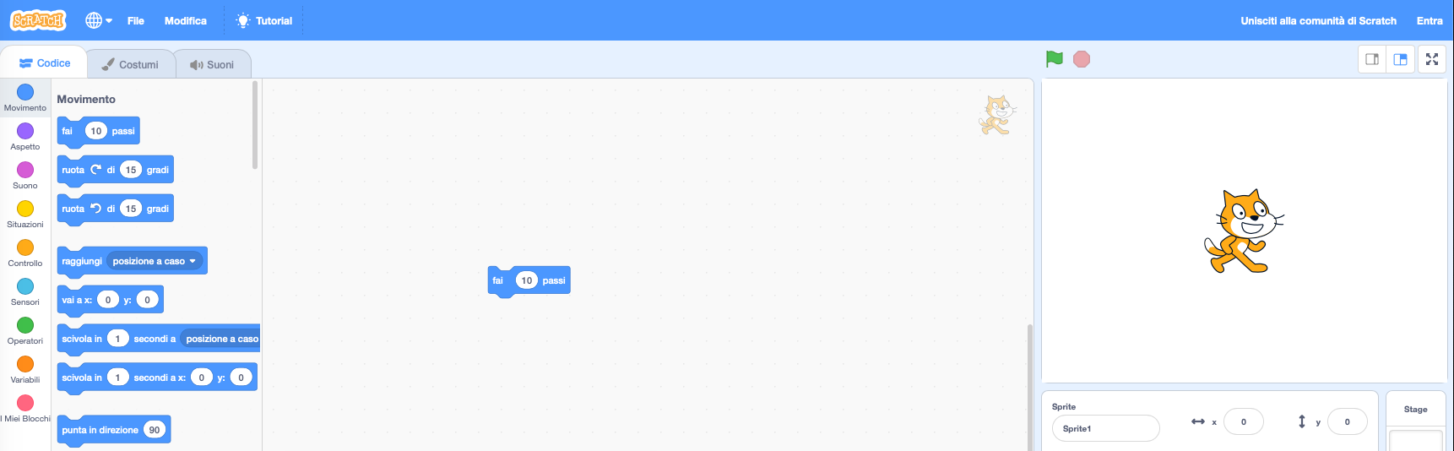

Vedi il gatto sulla destra del palcoscenico (stage area)? Ora vogliamo farlo muovere. Anche sul tuo invito digitale ci saranno dei movimenti che lo renderanno molto più interessante e animato.

## Inserire i comandi di movimento

1. Seleziona la categoria «Movimento» nell'area dei blocchi di codice con i comandi.
2. Trascina con il mouse il blocco di movimento nell'area del codice.
3. Clicca sul blocco di movimento e osserva ciò che fa il gatto. Clicca più volte di seguito sul blocco. Ecco, ora il gatto si muove veramente.

## Creare una sequenza di programmazione

1. 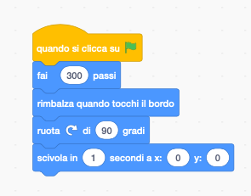Per poter avviare un programma con il pulsante di avvio (bandierina verde) trascina nell'area del codice il blocco di testata che trovi nella categoria «Situazioni».
2. Scegli altri blocchi e agganciali agli altri blocchi di movimento.
3. Nelle caselle bianche puoi modificare la distanza o il numero dei movimenti.
4. Prova i vari comandi della categoria «Movimento». Chi trova la migliore sequenza di movimenti?

# Ora sai…

… muovere le figure.

… combinare i primi programmi con vari blocchi di programmazione.

# Tutorial – Istruzioni

Hai scritto un primo programma. Il gatto si muove. Magari per il tuo invito digitale vuoi inserire un movimento molto speciale, ma non sai quale. I tutorial di Scratch ti spiegano come fare.

## Suggerimenti e aiuti

Clicca su «Tutorial» nella barra del menu. Ora ti appare una schermata con tante istruzioni suddivise in diverse categorie.

* **Tutti** – Qui trovi tutte le istruzioni.
* **Animazioni** – Questa categoria illustra tante funzioni speciali riguardanti il tema «Animazioni».
* **Arte** – Questa categoria illustra tante funzioni speciali riguardanti il tema «Arte».
* **Musica** – Questa categoria illustra tante funzioni speciali riguardanti il tema «Musica».
* **Giochi** – Se vuoi creare un gioco, qui trovi tutte le istruzioni necessarie.
* **Storie** – Se vuoi programmare un racconto, guarda uno di questi tutorial.

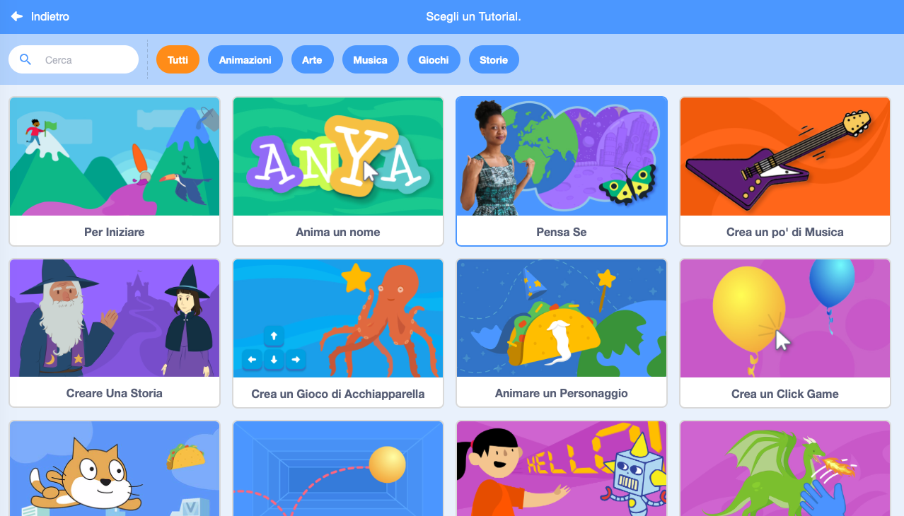

# Ora sai…

… trovare risposte e soluzioni alle tue domande consultando i vari tutorial.

… combinare i primi programmi con vari blocchi di programmazione.

Ora conosci alcune possibilità per animare un po' il tuo invito digitale. Ma quale aspetto deve avere il tuo invito digitale? Cosa deve succedere? Quali sprite (personaggi) appaiono sull'invito?

Ora pianifica concretamente il tuo invito digitale sulla scheda del pieghevole.

Scratch viene sviluppato dal gruppo Lifelong-Kindergarten nell'ambito dei laboratori MIT-Media. Vedi https://scratch.mit.edu.